南京信息工程大学滨江学院实验（实习）报告

实验（实习）名称 数据库管理 实验（实习）日期 5.3 得分 指导教师 林美华

系 软件工程 专业 软件工程 年级 2018 班次 2 姓名 毛济洲 学号 20182344050

一．实验目的
1.掌握关闭和启动数据库实例的方法。
2.掌握使用SQL语句创建数据库的方法。
3.掌握使用SQL语句维护数据库的方法。
二．实验准备
1.了解 Oracle数据库的逻辑结构。数据库由若干表空间组成,表空间由表组成,表由段组成,段由区组成,区则由数据块组成
2.了解 Oracle数据库的物理结构由构成数据库的操作系统文件所决定。每个 Oracle 数据库都由3种类型的文件组成:数据文件、日志文件和控制文件。这些文件为数据库信息提供真正的物理存储。
三．实验内容和步骤
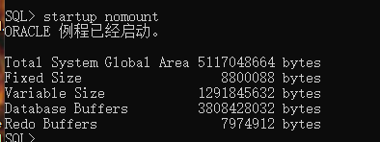
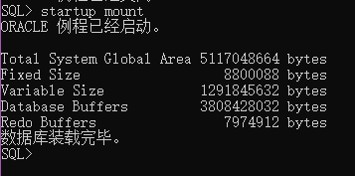
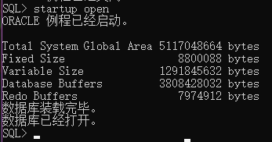
【任务1】:启动和关闭数据库1.练习使用不同的模式( NOMOUNT、 MOUNT、OPEN)启动数据库,并体会不同模式的意义及适用情况。

2.练习使用转换启动模式语句ALTER DATABASE。
3.练习使用FORCE、RESTRICT、 PFILE 选项启动数据库，并理解它们的使用含义。
4.练习使用NORMAL、TRANSACTIONAL、IMMEDIATE、ABORT选项来关闭数据库，理解不同选项的适用情况。
5.练习使用Windows服务和在OEM中关闭和启动数据库的方法。
[任务2] :创建数据库

1.使用SQL语句创建数据库BookManager(图书管理数据库)，设置条件如下:
(1)设置sYs用户的密码为SYSPWD,设置SYSTEM用户的密码为SYSTEMPWD.
(2)使用已有的控制文件。
(3)指定日志文件组rdo0.1og,大小为10MB:指定日志文件组rdo02log大小为SMB.设置最大的日志文件数量为20.
(4)定义日志文件组中最大的日志文件数量为5。
- 定义最大的数据文件数量为50。
(6)定义数据库中最大的实例数量为1。
(7)定义数据文件名称为bookdata01 .dbf,初始大小为50MB.
(8)定义默认的表空间为tbs01.
(9)定义临时表空间为temptbs.
(10)定义临时文件为temp01.dbf,大小为10MB.
2.使用DROP TABLESPACE命令用涂撤销表空间“tbs01" ，同时删除其数据文件。
3.使用SQL代码删除数据库。问题讨论
五．实验步骤（详细）
1.使用DBCA创建数据库，名为MYDB，找到其初始化文件(文本型和服务器型文件都要找到)，查看各类默认位置并记录下来(包括物理文件所在目录，该数据库相关的各个目录等)，登录到mydb数据库。
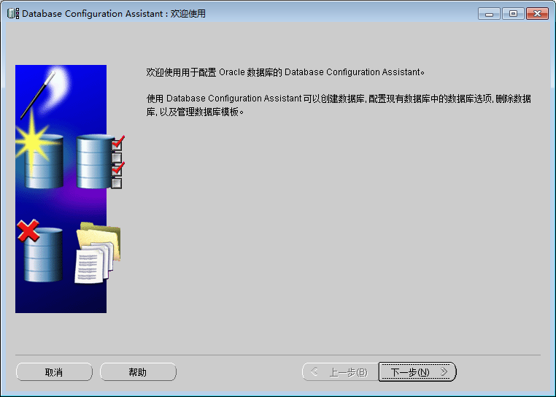
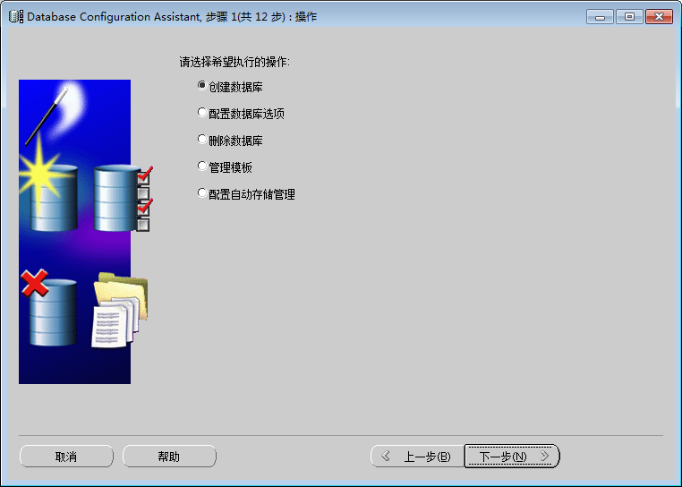
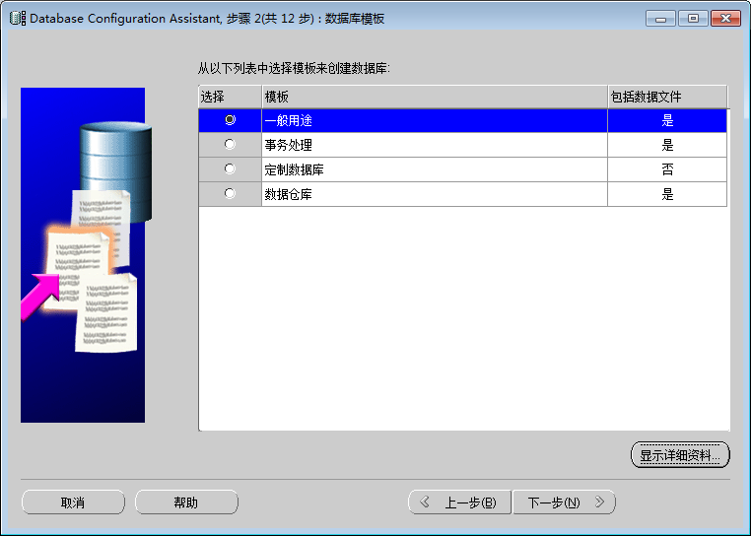

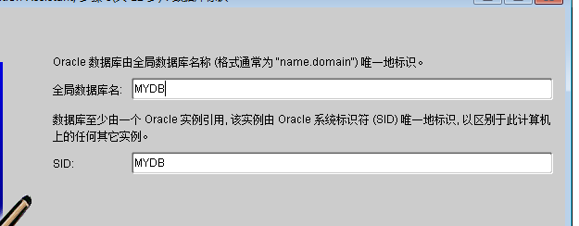
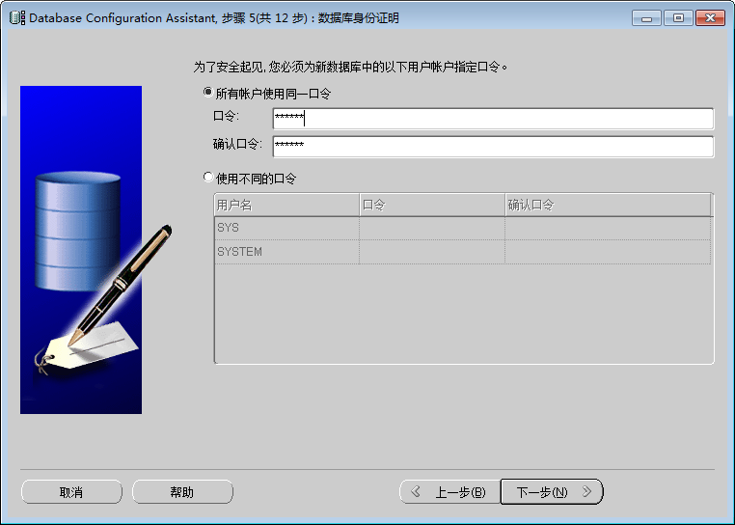
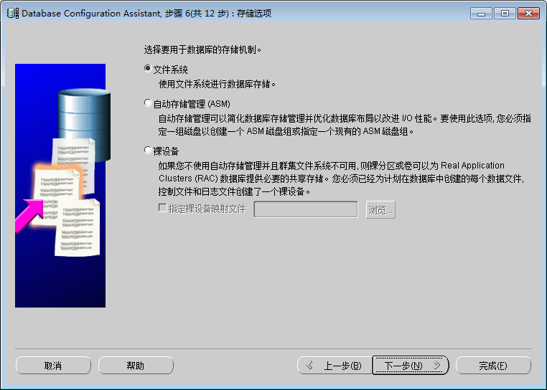

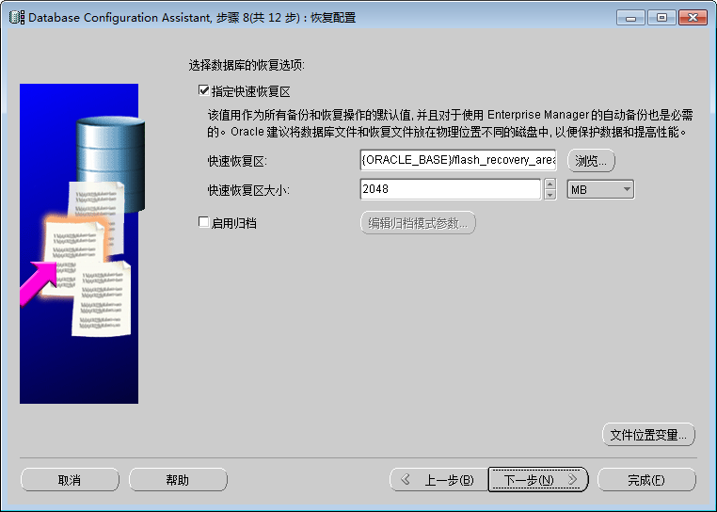
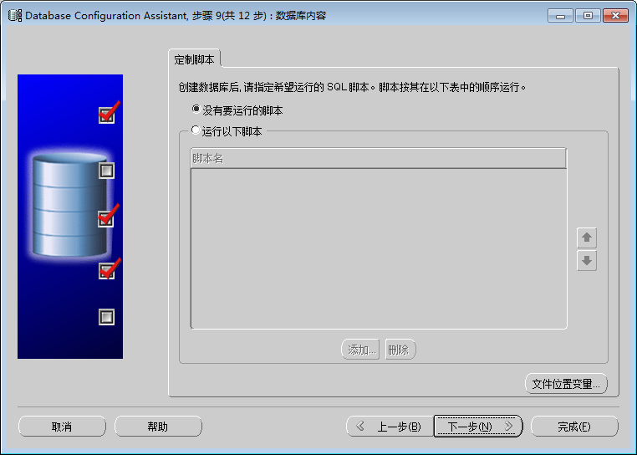
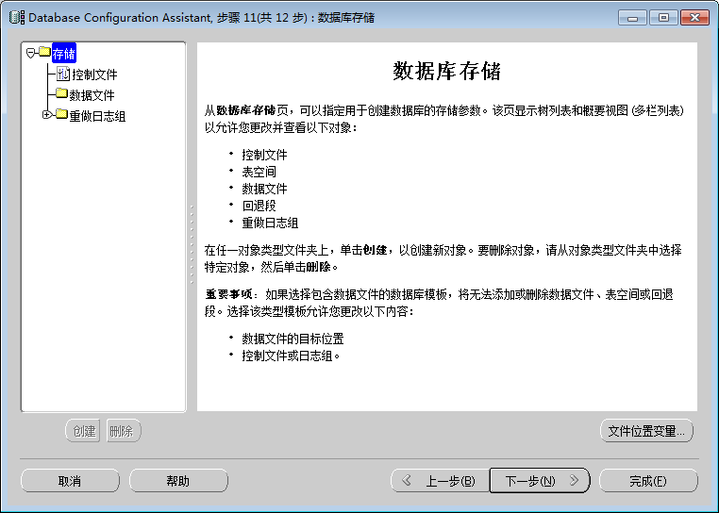
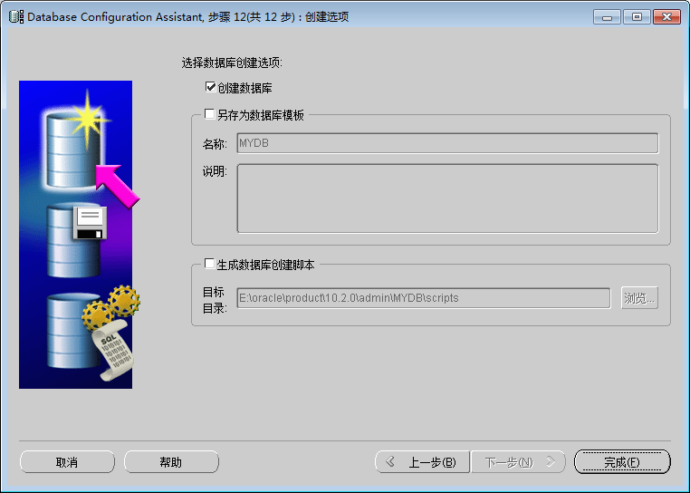
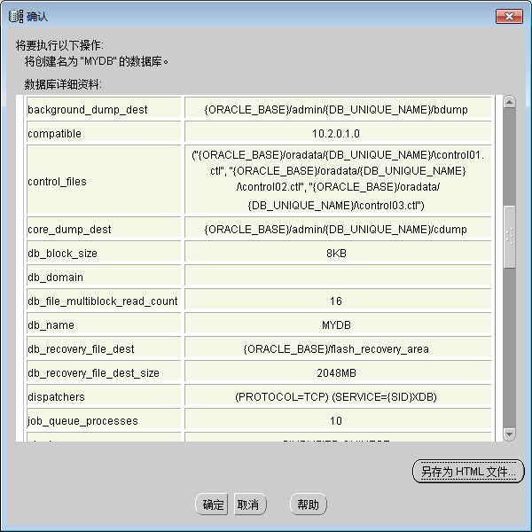
2.用命令方式手工创建数据库testorcl
(1)创建批处理文件，建立必需的各级目录，参考第一题MYDB数据库的默认目录。
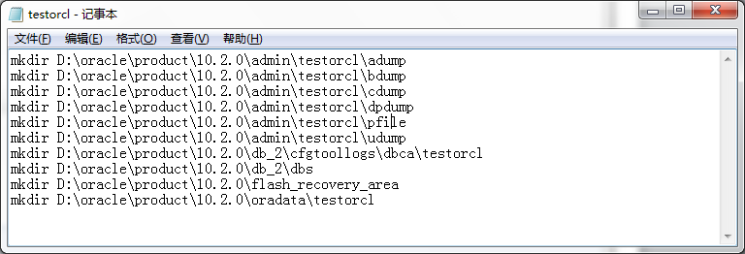

(2)创建初始化文件PFILE，由此创建SPFILE，并放到指定文件夹。提示：pfile文件可以参考mydb数据库的pfile文件进行修改后另存。
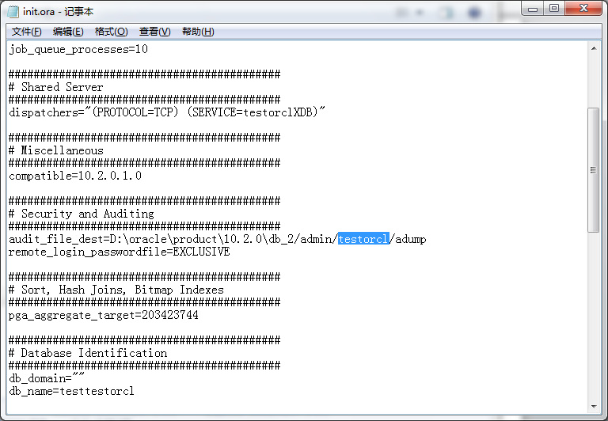

  - 创建并启动实例testorcl，密码设为123，当前实例指向testorcl
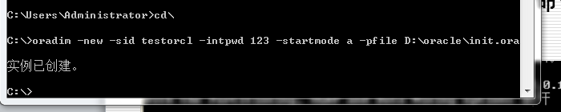
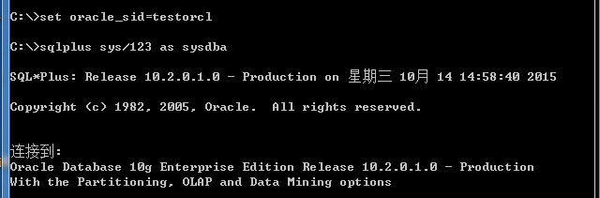

  - 运行数据库建立脚本，更改相关服务为手动启动方式
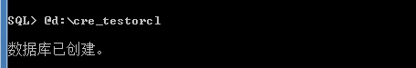
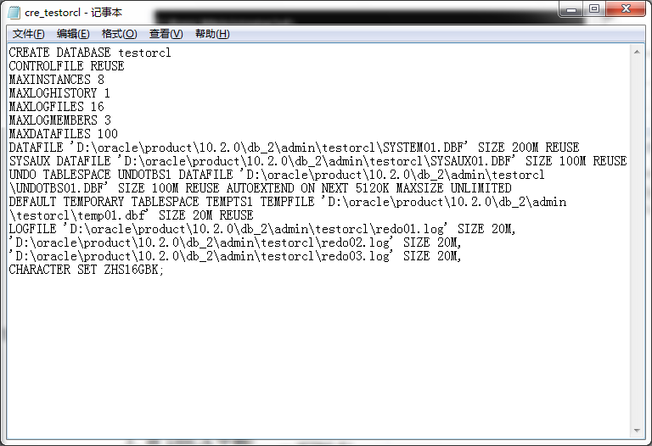
  - 运行数据字典等创建脚本
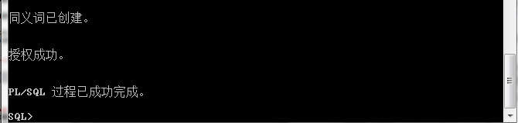
- 在DBCA中删除MYDB数据库。
